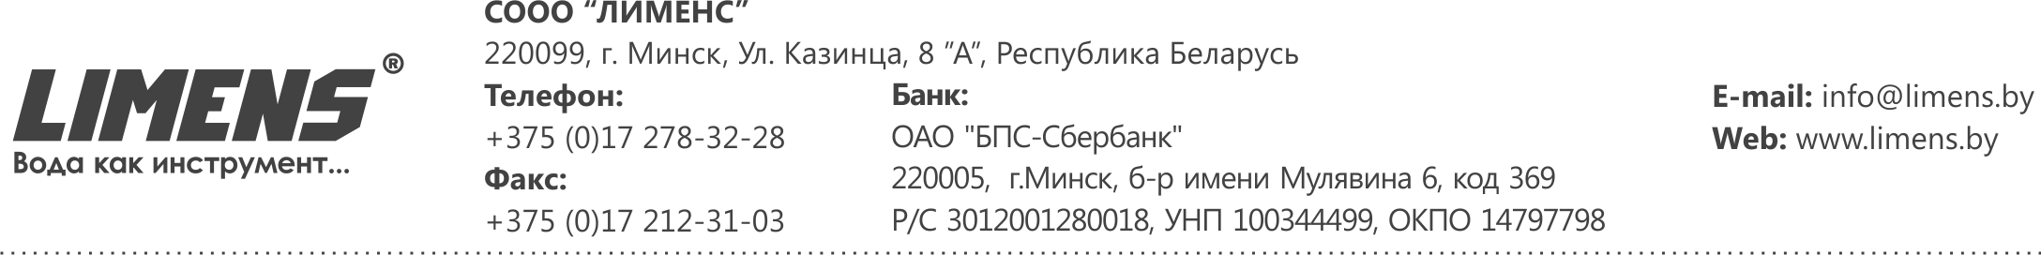

Уважаемые господа,

Компания Лименс® является белорусским разработчиком и производителем моечных агрегатов высокого давления на базе европейских и отечественных комплектующих.

- Область практического применения продукции и целевая группа маркетингового охвата

Основные направления в птицеводстве и животноводстве, где активно и эффективно используются агрегаты высокого давления Limens®:
  - Мойка и дезинфекция птичников, животноводческих и молочно-товарных ферм
  - Мойка и дезинфекция цехов для обработки мяса
  - Мойка и дезинфекция инкубаторов и дощатых полок
  - Прочистка дренажных и канализационных систем

2. Описание продукции. Моечный агрегат высокого давления. Код по ТН ВЭД 8424300900

Для мойки и дезинфекции птичников, животноводческих и молочно-товарных ферм, инкубаторов и дощатых полок предлагаем передвижные моечные агрегаты высокого давления:
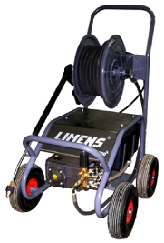
ЛМ 200/15
ЛМ 200/18
ЛМ 200/21
Конструктивные особенности
- Аппараты оснащены дозатором для моющего и/или дезинфицирующего средства

- Позволяют работать с водой не выше 55ºC, что оберегает насос высокого давления от перегрева и обеспечивает его долговечность
- Плунжерный насос высокого давления производства Германии с керамическими поршнями, 1450 об/мин; головка насоса из латуни
- Принцип работы насоса Bypass (при отпускании пистолетной рукоятки аппарат не выключается, а переходит в режим кругового обращения воды при низком давлении, что исключает дополнительную электрическую и гидравлическую нагрузку)
- Термозащита насоса с помощью специального клапана
- Гарантированная электрозащита двигателя от перегрузки, перегрева, ассиметрии фаз, затянутого пуска (автоматический выключатель)
      - Максимальная степень влагозащиты пускового устройства – IP 55
      - Защиту узлов аппарата от наружных повреждений обеспечивает стальная рама в исполнении в зависимости от применения

Стационарные агрегаты для мойки и дезинфекции цехов для обработки мяса

Преимущества стационарного исполнения по сравнению с передвижными моделями:
- Отсутствие необходимости переноса аппарата
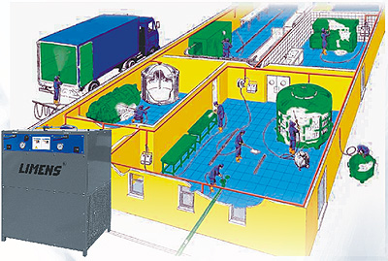
- Отсутствие необходимости в дополнительной «заботе» о коммуникациях: работник получает для работы только моющий пистолет, подключается в нужной точке помещения и проводит мойку
- Возможна разводка с установкой в местах проведения мойки необходимого количества барабанов со шлангами и моющими пистолетами.

В зависимости от технического задания возможна установка систем мойки и дезинфекции среднего давления

Агрегаты высокого давления для прочистки дренажных и канализационных систем

Одной из основных задач, особо остро стоящих перед энергетическими службами, является очистка канализационных каналов и систем водоснабжения от различных отложений.
Наиболее эффективным методом является метод, основанный на применении установок высокого давления.
Наше предприятие разработало агрегат высокого давления ЛМ 350/70 позволяющий очищать канализационные трубы диаметром до 350 мм от производственных и бытовых отложений.

3. Соответствие продукции требованиям международных и европейских норм

В 2012 году планируется сертификация согласно ISO. В настоящее время проводятся консультационные и подготовительные мероприятия.

- Возможность технического и сервисного обслуживания

Сервисное обслуживание осуществляется через представителей на территории Российской Федерации и Казахстана, напрямую – на территории Республики Беларусь.

Дилерская сеть «Лименс» с каждым годом расширяется c открытием новых рынков и тем.

- Преимущества по сравнению с зарубежными аналогами

    - Высокая ремонтопригодность агрегатов
    - Точное соответствие параметров агрегата требованиям технологического процесса мойки и очистки на предприятиях
    - Адекватная стоимость оборудования

6. Базовая цена, базис формирования цены, возможные скидки, условия предоставления

Наименование комплекса | Количество, шт. | Стоимость, евро без НДС на условиях EXW – г. Минск (Беларусь) (согласно INCOTERMS 2000)
ЛМ 200/15 | 1 | 1 288,00
ЛМ 200/15М | 1 | 1 678,00
ЛМ 200/15 1СН | 1 | 2 502,00
ЛМ 350/70К | 1 | 5 449,00
ЛМ 500/120 ДК | 1 | 18 025,00

Окончательный вариант коммерческого предложения формируется с учётом технического задания (где учитывается масштаб предприятия и пр. для комплектации агрегата).

Доставка, монтаж оборудования, пуско-наладочные работы и обучение персонала, гарантийное и послегарантийное сопровождение осуществляются сотрудниками нашего предприятия, а также региональными представителями Лименс®.

Гарантийный срок составляет не менее 12 месяцев от даты ввода оборудования в эксплуатацию.

7. Условия поставки

Срок поставки в страны СНГ составляет не более 45 календарных дней от даты размещения в производство при условии выполнения договорных условий покупателем.

Условия поставки (INCOTERMS) обсуждаются с покупателем индивидуально.

- Условия продажи

В зависимости от объемов и условий поставки, мы работаем по полной или частичной предоплате.

- Маркетинговый блок:

9.1 Страны (или предприятия) – потенциальные рынки сбыта. Список предприятий, работающих с нами.

На протяжении нескольких лет в агропромышленном секторе Беларуси и России компания Limens® имеет репутацию надежного производителя высококачественных агрегатов высокого давления.
В сфере птицеводства эффективность и надежность наших агрегатов может подтвердить наш клиент «Агрокомбинат Дзержинский», который уже закупил у нас более 20 единиц аппаратов для мойки и дезинфекции птичников, инкубаторов и дощатых полок. Полный список предприятий в п. 9.3.

Потенциальными рынками сбыта в «русскоговорящем» сегменте являются Украина и Казахстан, другие страны СНГ.

9.2 Конкурентные преимущества:

- Высокая лояльность к нашему оборудованию крупнейших производителей молочной продукции в СНГ
- Профессионализм сотрудников «Лименс»
- Оперативность сервиса и поставок оборудования
- Высокое качество и надежность продукции

9.3 Положительные примеры сотрудничества. Где уже работает наше оборудование
ОАО "Агрокомбинат "Дзержинский"
ОАО "Оршанский мясоконсервный комбинат"
ОАО «Гродненский мясокомбинат»
ЛРУСП «Можейково»
ОАО «Березовский мясокомбинат»
СПК «Агрокомбинат «Снов»
ОАО «Криница»
ОАО «Оливария»
ОАО «Клецкий маслодельный комбинат»
ОАО «Рогачевский МКК»
ЧПУП «Калинковичский молочный комбинат»
РУП «Витебский ЛВЗ» Богушевский спиртзавод
КПП «Полесье»
РУП «Гомельский ЛВЗ»
УП «Ивенецкая криница»
СПК «Сеньковщина»
СПК «Камайский»
ОАО «Калинковичский хлебозавод»
КПС «Домановичи»
ОАО «Беловежский»
СПК «Орковичи» филиал
ОАО «Лидахлебопродукт»
СПК «Сеньковщина»
СПК «Комайский»
СПК «им. Суворова»
ОАО «Слуцкий сыродельный комбинат»
КУП «ГМЗ №1»
ОАО «Лепельский молочно-консервный комбинат»
ОАО «Савушкин продукт»
ОАО «Чаусский маслодельно-сыродельный завод»
ОАО «БЕЛЛАКТ»
ОАО «Сморгонские молочные продукты»
ОАО «Молодечненский гормолзавод»
ОАО Ошмяны «Сыродельный завод»
ОАО «ГродноМК», «Молочный мир»
ОАО «Молочные продукты», г. Гомель
ОАО «Беловежские сыры»
ОАО «Глубокский МКК»
ОАО «Белсыр», г. Калинковичи
ОАО «Осиповичский МКК»
ОАО «Мозырьсоль»
ОАО «Жабинковский сахарный завод»

Большинство ответов на возникающие вопросы Вы можете найти на нашем сайте: www.limens.by. Если у Вас дополнительно возникли вопросы или предложения, буду рад обращению.

С уважением,
Руководитель направления
(АПК, животноводство, птицеводство) Лалиашвили Зураб Эмзарович

Тел.: +375 17 278 86 05
Моб. +375 (0) 29 926 66 35
Факс: +375 17 212 31 03
Email: zurab@limens.by
Skype: limens_zurab

